**Lista1**

Zad1

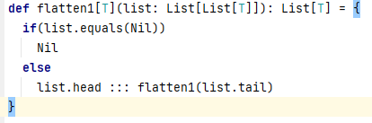

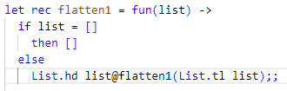

Zad2

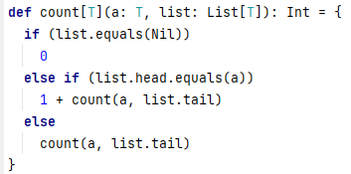

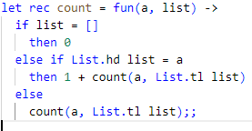

Zad3

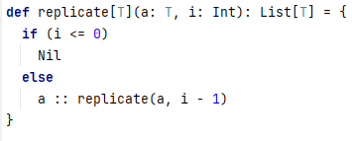

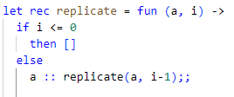

Zad4

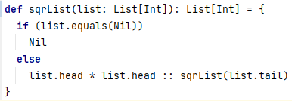

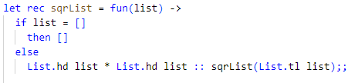

Zad5

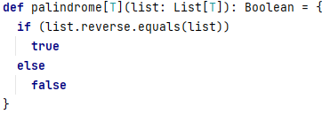

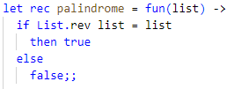

Zad6

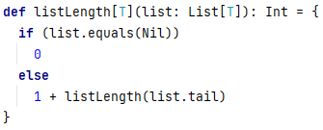

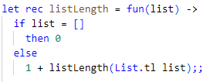

**Lista2**

Zad1

W Scali głębokość stosu będzie wynosić 4 bo funkcja wywoła się 4 razy. Natomiast w Ocamlu głębokość stosu będzie wynosić tylko 1, gdyż Ocaml zapamięta tam funkcję jaką ma wywołać i kolejne argumenty z jakimi ma ją wywoływać. W Ocamlu występuje optymalizacja funkcji wzajemnych.

Zad2

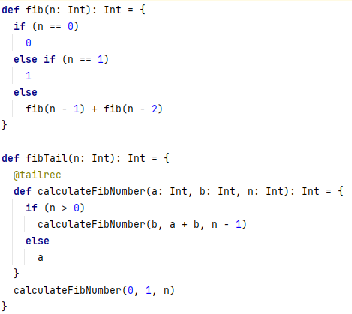

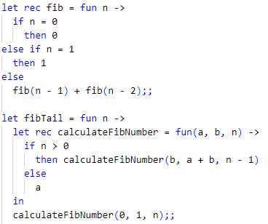

Zad3

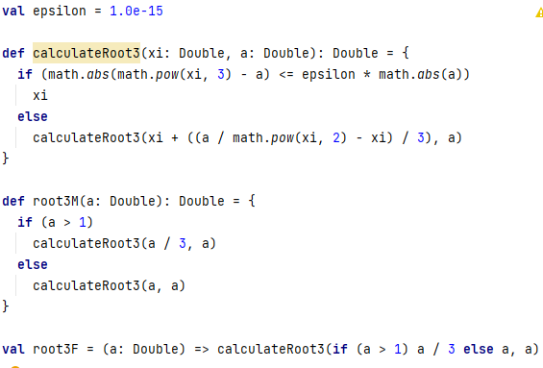

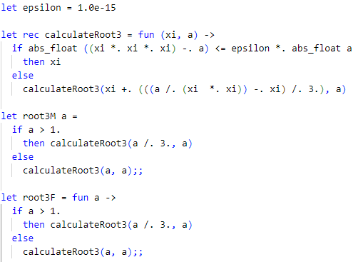

Zad5

